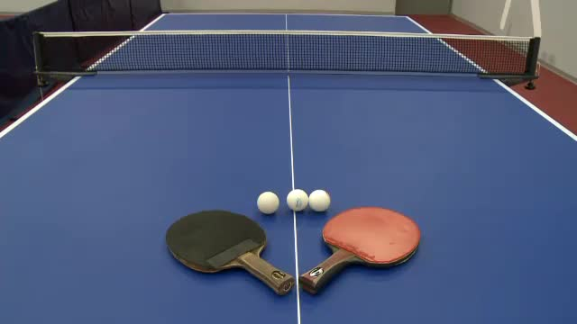
GMINNY TURNIEJ TENISA STOŁOWEGO

pod patronatem Komisji
Kultury, Oświaty, Zdrowia i Spraw Socjalnych

Start 26.01.2019r. (sobota) o godz. 10.00
w Szkole Podstawowej w Osięcinach
Rozgrywki będą prowadzone w trzech
kategoriach wiekowych:
- szkoła podstawowa 7-12 lat kl. V-VI
- szkoła podstawowa 13-15 lat kl. VII-VIII
- gimnazjum kl. I-III

Zgłoszenia, zapisy i informacje:
GOK Osięciny, osobiście lub pod nr. tel. 542650114

Wszystkich chętnych z całej gminy Osięciny zaprasza:

RADA GMINY OSIĘCINY
GMINNY OŚRODEK KULTURY W OSIĘCINACH
SZKOŁA PODSTAWOWA

